5.玉米“5335”密植增产增效技术

摘要：针对陕西玉米生产中存在的种植密度偏低、播种质量不高、品种产量潜力发挥不足、全程机械化水平偏低等问题。省农技总站集成玉米“5335”密植增产增效技术，即以“播种密度适度提升至5000株/亩以上，土壤深松30厘米，专用缓释肥一次性三层施入”为核心，以五连作复式高效机械化作业为载体，实行全过程绿色防控的一项玉米增产增效栽培技术。5年累计示范推广面积达1756万亩，亩增产玉米108公斤，同时与传统方式相比，玉米“5335”密植增产增效技术推广区亩均节约用水39.6立方米，农药、肥料减量亩节约成本16.4元，亩综合节本增效250.4元，节本增效率6.3%。为粮油作物大面积单产提升奠定了坚实基础。
一、技术概述
（一）背景情况
玉米作为我省第一大粮食作物，播种面积1818.5万亩，占粮食播种面积（4534.5万亩）的40%，总产637.8万吨，占粮食总产（1323.7万吨）的48.2%（陕西省统计局，2023），在保障全省粮食有效供给中占据决定性地位。长期以来，陕西省玉米单产水平不足全国平均的80%，与周边省份存在50-100公斤/亩的差距。影响陕西省玉米增产增效主要有四个方面：一是种植密度偏低，二是播种质量不高，三是品种产量潜力发挥不足，四是全程机械化水平偏低。2018年以来，省农业技术推广总站牵头，依托农业农村部粮食绿色高产高效行动、陕西省粮食绿色高效提单产等项目，分区域联合开展玉米提密增产增效栽培技术模式研究，创建了分别适合关中夏播区和渭北、陕北春播区的玉米“5335”提密增产增效技术，即每亩播种5000株以上，土壤深松翻30厘米，三层施肥（种肥深8厘米，中层肥16厘米和深层肥28厘米），深松耕、施肥、播种、覆土和镇压五联作。
（二）技术示范推广应用情况
玉米“5335”密植增产增效技术是以“播种密度适度提升至5000株/亩以上，土壤深松30厘米，专用缓释肥一次性三层施入”为核心，以五连作复式高效机械化作业为载体，实行全过程绿色防控的一项玉米增产增效栽培技术。近5年来，陕西省农业技术推广总站在省农业农村厅的坚强领导下，分别在西安、咸阳、宝鸡、渭南、铜川、延安、榆林等市 50多个粮食主产县连续开展玉米“5335”密植增产增效技术的试验、示范和推广工作，每年开展密植新品种展示、单粒精播、播期播量、深松、三层施肥、缓释肥、全程机械化等玉米“5335”密植增产增效技术配套试验研究60余项，5年累计示范推广面积达1756万亩，推进玉米增密度在全省范围内达成共识，为大面积单产提升奠定了坚实基础。2023年在玉米“5335”密植增产增效技术的引领下，全省增密度面积达到500万亩以上，带动全省玉米单产再上新台阶。
（三）提质增效情况
近五年专家测产结果表明，亩增产玉米108公斤，同时与传统方式相比，玉米“5335”密植增产增效技术推广区亩均节约用水39.6立方米，农药、肥料减量亩节约成本16.4元，亩综合节本增效 250.4元，节本增效率6.3%。
（四）入选和获奖情况
入选陕西省2025年农业主推技术，未获科技奖励。
二、技术要点
（一）关中夏玉米“5335”密植增产增效技术
1.选用高产、耐密、多抗品种
根据当地自然生态条件，选择熟期适宜、耐密抗倒、高产稳产、抗逆性强的优良玉米品种。
2.使用优质种子
在选用优良品种基础上，选购和使用发芽率高、活力强、适宜单粒精量播种的优质种子，要求种子发芽率最好≥95%，同时必须为包衣种子。
3.麦茬及秸秆处理
如前茬小麦秸秆量大或割茬太高，播前进行机械粉碎处理。
4.抢早硬茬机械精量点播
前茬小麦收获后尽早播种夏玉米，适播期一般为6月上中旬。采用单粒精量点播机进行硬茬精量直播，等行距，行距60厘米，播深5厘米左右。若土壤墒情不足，可先播种，播后及时补浇“蒙头水”。亩保苗5000株以上，耐密性好的品种可适当提高密度。以密度定播量，播种的种子粒数应比确定的适宜留苗密度多10%-15%。
5.化学除草
播后苗前，土壤墒情适宜时或浇完“蒙头水”后用40%乙阿合剂或48%丁草胺•莠去津、50%乙草胺等除草剂兑水后进行封闭除草。也可在玉米出苗后用48%丁草胺•莠去津或4%烟嘧磺隆等除草剂兑水后进行苗后除草。不重喷、不漏喷，并注意用药安全。
6.科学施肥，化肥机械深施
根据产量目标和土壤肥力，测土配方平衡施肥。在秸秆还田前提下以施氮肥为主，配合一定数量的钾肥（硫酸钾），并补施适量微肥。采取“一底一追”方式，其中1/3氮肥和全部的钾肥、微肥作为底肥在播种时侧深施，与种子分开，防止烧种和烧苗；其余2/3氮肥于小喇叭口期（9叶展）前后，机械侧深施（深度10厘米左右）。花粒期，可根据植株长势适量补施氮肥。如采用一次性底施的施肥方式，须选用长效缓释肥。底肥推荐采用三层施肥（8厘米-16厘米-28厘米）。
7.旱灌涝排
如播种时土壤墒情不足，播后及时补浇“蒙头水”。苗期如遇暴雨积水，要及时排水；孕穗至灌浆期如遇旱，应及时灌溉，避免因干旱严重减产。
8.病虫害防治
播后苗前，结合土壤封闭除草喷洒杀虫杀卵剂，杀灭麦茬上的二点委夜蛾、灰飞虱、蓟马、麦秆蝇和草地贪夜蛾等残留害虫。及时防治粘虫、玉米螟、锈病以及叶斑病等病虫害。
9.机械收获，适时晚收
在不耽误下茬小麦播种的情况下，应尽量晚收。夏玉米籽粒乳线消失至三分之二时，机械收获。
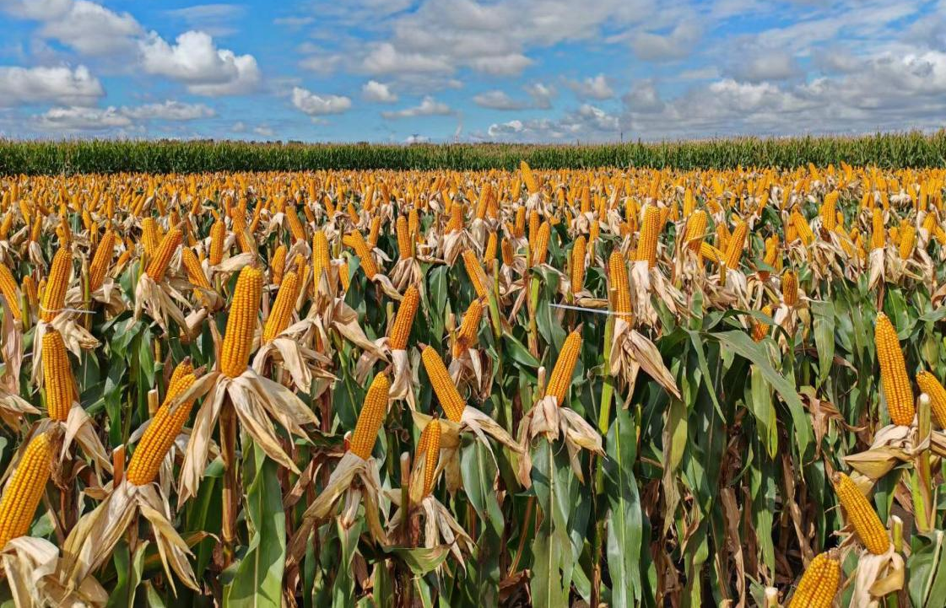
图1 关中灌区玉米“5335”密植增产增效示范区
（二）陕北、渭北春播玉米“5335”密植增产增效技术
1.选用抗逆玉米品种
选用中熟（春播120-125天）、稳产（亩产量潜力750公斤以上）、耐密、抗旱、抗病（抗大小斑病、丝黑穗病、病毒病等主要病害）、抗倒伏的玉米杂交种。
2.整地施肥
用大中型拖拉机配套的深耕犁或深松旋耕联合整地机对土壤进行深松（耕）30厘米，根据产量目标确定施肥量，一般亩施纯N15-20千克，P₂O₅5-10千克，K₂O5-8千克。底肥推荐采用三层施肥（8厘米-16厘米-28厘米）。
3.适墒播种
以土壤水分达到13%满足种子出苗为指标，以墒情确定播期，以播期确定品种。将播期从4月上中旬适度延长至5月上旬，等雨适墒播种，确保出苗整齐、均匀，每亩适当增加300-500株，确保亩种植密度达到4000-4300株。
4.一喷多促
在玉米大喇叭口后期至灌浆初期，通过混合喷施叶面肥、抗逆剂、调节剂、杀菌杀虫剂，实现促壮苗稳生长、促灌浆成熟、促单产提升和防虫防病等多重功效。
5.机械收获
当玉米籽粒乳线消失至三分之二时，采用收获机械收获果穗。
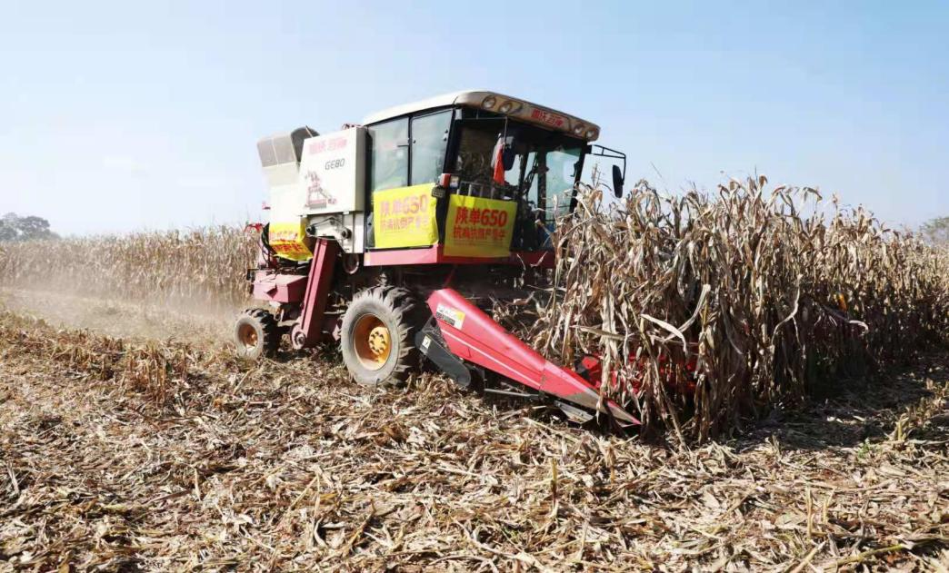
图2 机械收获
三、适宜区域
陕北旱作春玉米区、渭北春玉米区和关中夏玉米区。
四、注意事项
玉米单粒精播时注意机械操作保证全苗，关中灌区一年两料区注意选择中早熟品种，在不影响小麦倒茬的前提下尽量延长生育期。
五、技术依托单位
陕西省农业技术推广总站
联系地址：陕西省西安市未央区凤城七路118号
邮政编码：710021
联 系 人：冯小军 刘 英 李晓荣
联系电话：15561346992
电子邮箱：zhuliangzuowuke@126.com

